**江苏省苏州实验中学**

**高一年级2015-2016学年第一学期期中考试试题**

**物 理**

**总分100分 时间90分钟**

**第Ⅰ卷（选择题）**

一、单项选择题（**本大题共7小题，每小题3分，共21分，每题只有一个答案是正确的**）

1．一个小球从距离地面4米高处竖直抛下，被地面竖直弹回，在距离地面1米高处被接住。坐标原点选在抛出点正下方2米处，向下为坐标轴的正方向，则小球抛出点、接住点的坐标和该过程的位移、路程分别是

A．2m、－1m、－3m 、5m B．－2m、1m、3m、5m

C．4m、1m、－3m 、3m D．－4m、－1m、3m、3m

2．下列说法中正确的是

A．轻绳对物体的拉力是由物体的形变产生的，其方向指向轻绳收缩的方向

B．相互接触的物体间一定有弹力作用

C．形状规则的物体的重心不一定在它的几何中心上

D．书对桌面的压力就是书的重力

*v/*m﹒s-1

*t/*s

1

0

2

2

1

3

4

5

3．某物体做直线运动的速度—时间图象如图所示，根据图象可知，下列说法不正确的是

A．0～2s内物体的加速度大小为1m/s2

B．0～5s内物体通过的位移大小为7m

C．物体在1s时的加速度大小比在4.5s时的加速度大小要小

D．物体在第1s末与第4.5s末的速度方向相反

4．质点从静止开始做匀加速直线运动，在第1个2秒、第2个2秒和第5个2秒内三段位移比为

A．1：3：5 B．1：4：25 C．1：3：9 D．1：2：8

5．物体从静止开始做匀加速直线运动，已知第3s内与第2s内的位移之差是6m，则可知

A．物体运动的加速度为3 m/s2 B．第2s末的速度为12m/s

C．第1 s内的位移为1 m D．物体在前4s内的平均速度为15m/s

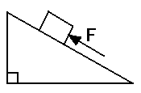

6．如图所示，在倾角为300的斜面上，有一个重为10N的物块，被平行于斜面大小为8N的恒力*F*推着沿斜面匀速上滑，在推力突然取消的瞬间，物块所受的合力大小为…

A、8N B、5N C、3N D、2N

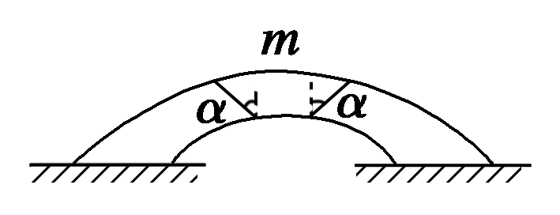

7．如图所示，石拱桥的正中央有一质量为*m*的对称楔形石块，侧面与竖直方向的夹角为*α*，重力加速度为*g*.若接触面间的摩擦力忽略不计，则石块侧面所受弹力的大小为

A. B. C.*mg*tan *α* D.*mg*cot *α*

**二、多项选择题：（本大题共5小题，每小题4分，共20分，每题有两个或两个以上的答案是正确的；选不全得2分，错选不得分）**

8．光滑斜面的长度为L，一物体自斜面顶端由静止开始匀加速滑至底端，经历的时间为t，则下列说法正确的是

A．物体运动全过程中的平均速度是 B．物体在时的瞬时速度是

C．物体运动到斜面中点时瞬时速度是 D．物体从顶端运动到斜面中点所需的时间是

9．木块*A*、*B*的重力分别是50N和60N，它们与水平地面之间的动摩擦因数均为0.20，夹在*A*、*B*之间的轻弹簧被压缩了2cm，弹簧的劲度系数为400N/m，系统置于水平地面上静止不动．现用*F*=1.5N的水平拉力作用在木块*B*上，如图所示，力*F*作用后

A．木块*A*所受摩擦力大小是10N

B．木块*A*所受摩擦力大小是8N



*A*

*B*

C．木块*B*所受摩擦力大小是9.5N

D．木块*B*所受摩擦力大小是7N

10．某物体的运动的*v-t*图象如图所示，则下列说法正确的是

Ａ．物体在第1s末运动方向发生改变

t/s

1

2

3

4

2

-2

0

v/m·s-1

Ｂ．物体在第2s内和第3s内的加速度是相同的

Ｃ．物体在第4s末返回出发点

Ｄ．物体在第2s末离出发点最远，且最大位移为4m

11．一个已知力*F*=20N，把*F*分解成*F*1和*F*2两个分力，已知分力*F*1与*F*夹角为30º，则*F*2的大小

A．一定小于20N B．可能等于20N

C．可能大于20N D．最小等于10N

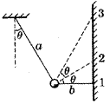12． 如图7所示，用与竖直方向成θ角（θ＜45°）的倾斜轻绳ａ和水平轻绳ｂ共同固定一个小球，这时绳ｂ的拉力为Ｔ１.现保持小球在原位置不动，使绳ｂ在原竖直平面内逆时转过θ角固定，绳ｂ的拉力变为Ｔ２；再转过θ角固定，绳ｂ的拉力为Ｔ３，则（ ）

A．Ｔ１=Ｔ３＞Ｔ２　 B．Ｔ１＜Ｔ２＜Ｔ３

C．Ｔ１=Ｔ３＜Ｔ２ 　 D．绳ａ的拉力一直减小

**二．实验题（两小题，**共16分。**把答案填在答题卷的相应题号的横线上）**

13．（8分）一位同学做“探究弹力大小与弹簧伸长量之间的关系”实验所测的几组数据如下表，请你根据表中数据做好分析。

|  |  |  |  |  |
| --- | --- | --- | --- | --- |
| 弹力（*F*/N） | 0.50 | 1.00 | 1.50 | 2.00 |
| 弹簧原来长度（*L*0/cm） | 15.00 | 15.00 | 15.00 | 15.00 |
| 弹簧后来长度（*L*/cm） | 16.00 | 17.10 | 17.90 | 19.00 |
| 弹簧伸长量（*x*/cm） |  |  |  |  |

0

0.5

1.0

1.5

2.0

2.5

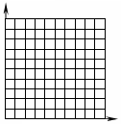

*F*/N

1

2

3

4

5

*x*/cm

⑴算出每一次弹簧的伸长量，并将结果填在上表的空格内；

⑵在坐标图上作出*F*—*x*图线；

⑶写出图线的函数表达式（*F*用N作单位，*x*用m作单位）：

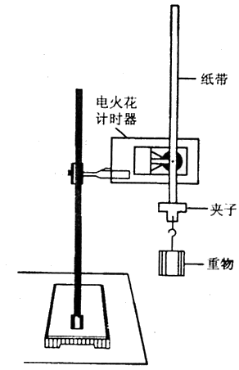⑷该同学通过上述实验探究的结论应该是：

14．（8分）某同学用右图所示装置测定重力加速度，

(1) 实验时下面的步骤先后顺序是： ．

A．释放纸带 B．打开打点计时器电源

(2) 打出的纸带如图所示，实验时纸带的 端．

应和重物相连接（选填“甲”或“乙”）

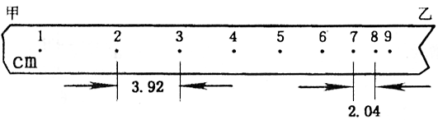

3.96

(3) 纸带上1至9各点为计时点，由纸带所示数据可算出实验时的加速度为__ ____m/s2．

(4) 若当地的重力加速度数值为9.8 m/s2，请列出测量值与当地重力加速度的值有差异的一个原因是_________________________________．

三．计算题(共43分，要求写出必要的文字说明、方程式和重要的演算步骤. 只写出最后答案，而未写出主要演算过程的，不能得分. 有关物理量的数值计算问题，答案中必须明确写出数值和单位**）**

15．（9分）列车进站先关闭发动机，当它匀减速滑行450米时，列车的速度已减半，以后又继续滑行30秒钟，列车恰好停在站台上.求

(1)滑行的总时间；(2)滑行的距离；(3)开始滑行时的速度.

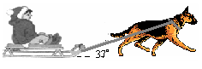16.（10分）在我国东北寒冷的冬季，狗拉雪橇是人们出行的常见交通工具，如图所示．一质量为30kg的小孩坐在10.6kg的钢制滑板的雪橇上，狗用与水平方向成37°斜向上的拉力拉雪橇，雪橇与冰道间的动摩擦因数为0.02，求狗要用多大的力才能够拉雪橇匀速前进。（sin37° = 0.6，cos37° = 0.8，g = 10m/s2）

17．（12分）甲、乙两辆汽车沿平直公路同向匀速行驶，乙车在甲车前面，速度为10m/s。甲车在后，速度为20m/s,当它们之间相距40m时，甲车刹车以大小为5m/s2的加速度匀减速行驶。从此时刻起，求：(1)甲车若一直减速，经过多长时间停止运动？(2)当甲车刚停下瞬间时, 甲、乙两辆汽车之间的距离为多大?(3)通过计算说明两车能否相遇？若不能相遇，两车间最近的距离多大？

18．（12分）如图所示,小球被轻质细绳系住斜吊着放在静止的光滑斜面上,设小球质量m=1 kg,斜面倾角

=30°,悬线与竖直方向夹角=30°,光滑斜面的质量为3 kg,置于粗糙水平面上.(g=10 m/s2)求:

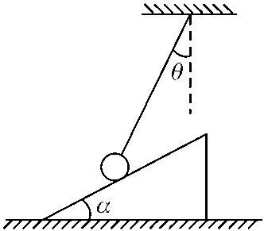 (1)悬线对小球拉力大小.

(2)地面对斜面的摩擦力的大小和方向.

**物理答题卷**

三、实验题

（1）⑴算出每一次弹簧的伸长量，并将结果填在上表的空格内；

|  |  |  |  |  |
| --- | --- | --- | --- | --- |
| 弹簧伸长量（*x*/cm） |  |  |  |  |

0

0.5

1.0

1.5

2.0

2.5



*F*/N

1

2

3

4

5

*x*/cm

⑵在右边坐标图上作出*F*—*x*图线；

⑶写出图线的函数表达式（*F*用N作单位，*x*用m作单位）：

⑷该同学通过上述实验探究的结论应该是：

（2）

（1） （2） （3）

（4）

四．计算题

15．（9分）列车进站先关闭发动机，当它匀减速滑行450米时，列车的速度已减半，以后又继续滑行30秒钟，列车恰好停在站台上.求：(1)滑行的总时间；(2)滑行的距离；(3)开始滑行时的速度.

16．在我国东北寒冷的冬季，狗拉雪橇是人们出行的常见交通工具，如图所示．一质量为30kg的小孩坐在10.6kg的钢制滑板的雪橇上，狗用与水平方向成37°斜向上的拉力拉雪橇，雪橇与冰道间的动摩擦因数为0.02，求狗要用多大的力才能够拉雪橇匀速前进。（sin37° = 0.6，cos37° = 0.8，g = 10m/s2）



17．甲、乙两辆汽车沿平直公路同向匀速行驶，乙车在甲车前面，速度为10m/s。甲车在后，速度为20m/s,当它们之间相距40m时，甲车刹车以大小为5m/s2的加速度匀减速行驶。从此时刻起，求：(1)甲车若一直减速，经过多长时间停止运动？(2)当甲车刚停下瞬间时, 甲、乙两辆汽车之间的距离为多大?(3)通过计算说明两车能否相遇？若不能相遇，两车间最近的距离多大？

18．如图所示,小球被轻质细绳系住斜吊着放在静止的光滑斜面上,设小球质量m=1kg,斜面倾角=30°,悬线与竖直方向夹角=30°,光滑斜面的质量为3kg,置于粗糙水平面上.(g=10m/s2)求: (1)悬线对小球拉力大小.(2)地面对斜面的摩擦力的大小和方向.



**参考答案**

**第I卷(选择题 共41分)**

|  |  |  |  |  |  |  |  |  |  |  |  |  |
| --- | --- | --- | --- | --- | --- | --- | --- | --- | --- | --- | --- | --- |
| 题号 | 1 | 2 | 3 | 4 | 5 | 6 | 7 | 8 | 9 | 10 | 11 | 12 |
| 答案 | B | C | D | C | B | A | A | ACD | BC | BC | BCD | AD |

**第Ⅱ卷(非选择题 共59分)**

0

0.5

1.0

1.5

2.0

2.5



*F*/N

1

2

3

4

5

*x*/cm

·

·

·

·

13．．⑴（2分）

|  |  |  |  |  |
| --- | --- | --- | --- | --- |
| 弹簧伸长量（*x*/cm） | 1.00 | 2.10 | 2.9 0 | 4.00 |

⑵*F*—*x*图线如图所示 （2分）

⑶*F*=50*x* （2分）

⑷成正比 （2分）

14．.⑴（2分） B、A ⑵（2分） 乙 ⑶（3分） 9.60

⑷（2分） 纸带与打点计时器之间有摩擦；纸带上的数据读数有误差

15．T=60s s=600m v=20m/s （9分）

16．F=10N （10分）

17. T=4s s=40m s=30m (12分）

**18.答案** (1)  N (2) N 方向水平向左 (12分）